
地址：深圳市龙华新区大浪街道云峰路3号太阳能硅谷A栋
网址：www.hetpower.com 电话：0755-33121095
传真：0755-29975465 手机：15818545702(张冬莲)
高品质纯正弦波逆变器带充电和UPS功能 1000-3000W
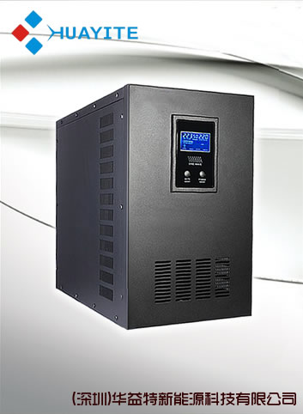
先进的模块数字控制技术，CPU智能管理，LCD智能显示
工频纯正弦波逆变器---单相互动式不间断电源--UPS
输入类型：交流电 或 直流电 或 交流电与直流电
输出类型：稳定的不间断交流电压
连接：电瓶 、市电
一、产品功能介绍：
1、输出稳压稳频功能：市电电压不稳定，经过本机器后，输出电压精准稳定，如在中国，在电力缺乏的时候，市电电压为190V，53Hz，则经过本机器后，输出电压为220V±3%，50Hz±0.5；输出稳定的电压有利于保护用电设备。
2、逆变功能：直流电DC转为交流电AC；与电瓶组合后，当家庭、办公区、超市，工业区等停电后，即可组成绿色环保无声发电机；当在户外无市电区域，即可组成移动电源，方便用户在户外使用家庭电器；在新能源行业中，逆变器是一个重要的不可缺少的组成部分；
3、智能充电功能：当电瓶没电时，连接上市电和本机器后，机器将自动为电瓶充电，智能充电有利的保护好电瓶以及延长了电瓶的使用寿命；当机器连接市电和电瓶组成UPS系统后，系统在输出市电的同时也为电瓶自动充电；
充电方式分为三段充：
段I：用最大恒定电流快速充电，以尽快提升备用电力。
段II：转为恒定电压渐渐将电池充满电，给充分时间电池吸收能量，保护电池电极延长寿命同时避免电池过充。
段III：当感测到电池充满时，会转用浮充电压以维持电池长久在满电量状态，并且自动检测电池电量，充电完成自动停止工作节省电力。
内置充电器逆变器的特点是解决了电池不能充电的烦恼，不需要另配充电器。
4、UPS 功能：与电瓶和市电连接后，组成输出UPS系统，确保负载不会因为突然市电停电而关闭，保证了市电停电后负载还能继续工作；
步骤1：当有市电时，市电经过稳压后直接输出，并且同时为电瓶充电；
步骤2：当市电突然停电后，在5ms内系统自动切换成逆变供电，确保输出不间断；
步骤3：当突然间有市电后，系统自动转换为市电供电，同时为电瓶充电；
二、产品特性：
1、纯正弦波输出；
2、CPU管理，智能控制，模块式组成；
3、LCD 屏显示，可以直观的显示各个参数；
4、多功能一体机，客户不用再另外购买充电器，稳压器等；
5、可扩充的后备时间，外置电瓶，客户可以根据自身需求配套相应的电瓶数量；
6、本系列产品抗负载能力强，带载能力强，除了可带动各类阻性负载，还可带载各类感性型设备，比如马达，空调，电钻，日光灯，气体灯等；几乎可以带动所有的负载；
7、工频电路设计，系统稳定性好，故障率低，寿命长，一般正常使用寿命可以达到三年以上；8、完善的保护功能：低压，高压，高温，短路，过载保护等；报警提醒；
9、通过CE、EMC,LCD,RoHS、CCC认证；
10、产品保修期为2年，免费终身技术维护；
三、产品参数：
型号 / HET- |  | 1500VA | 2000VA | 3000VA | 4000VA
额定容量 |  | 1000W | 1500W | 2000W | 3000W
电池 |  | 24V | 24V/36V/48V/96V
输入 | 电压 | 140V～275V
输入 | 频率 | 50Hz±3%
输出 | 电压 | 220VAV±5%(电池模式)
输出 | 频率 | 50Hz±0.5Hz
输出波型 |  | 正弦波 (失真度≤3%)
显示 |  | LCD
转换时间 |  | ≤2ms
环境 | 噪音 | ≤50dB
环境 | 温度 | 0℃～40℃
环境 | 湿度 | 10%～90%（无凝结）
充电 | 充电电流 | 最大充电电流15A(可按客户要求更改)
充电 | 充电效率 | 8-12小时,回充90%
显示灯 |  | 市电下显示市电工作状态，负载情况；电池下显示电池工作状态，电池容量
保护功能 |  | 过载、短路、电池高低压保护 极性反接、高低压保护 过载、短路、交流高低压保护
报警声 |  | 市电刚中断有连续的4声报警（报警后处在无鸣工作状态）
 |  | 当电池电压接近关机点时，报警声由慢到快，直到逆变器关机
尺寸  (mm) | 内尺寸 | 400*180*320
尺寸  (mm) | 包装尺寸 | 470*250*430
重量 | 净重(KG) | 14 | 20 | 22 | 27
重量 | 毛重(KG) | 14.5 | 21 | 23 | 28

